Бріфінги матчу «Січневе протиборство»
Кількість вправ: 6
Загальна кількість залікових пострілів 86

Вправа №1
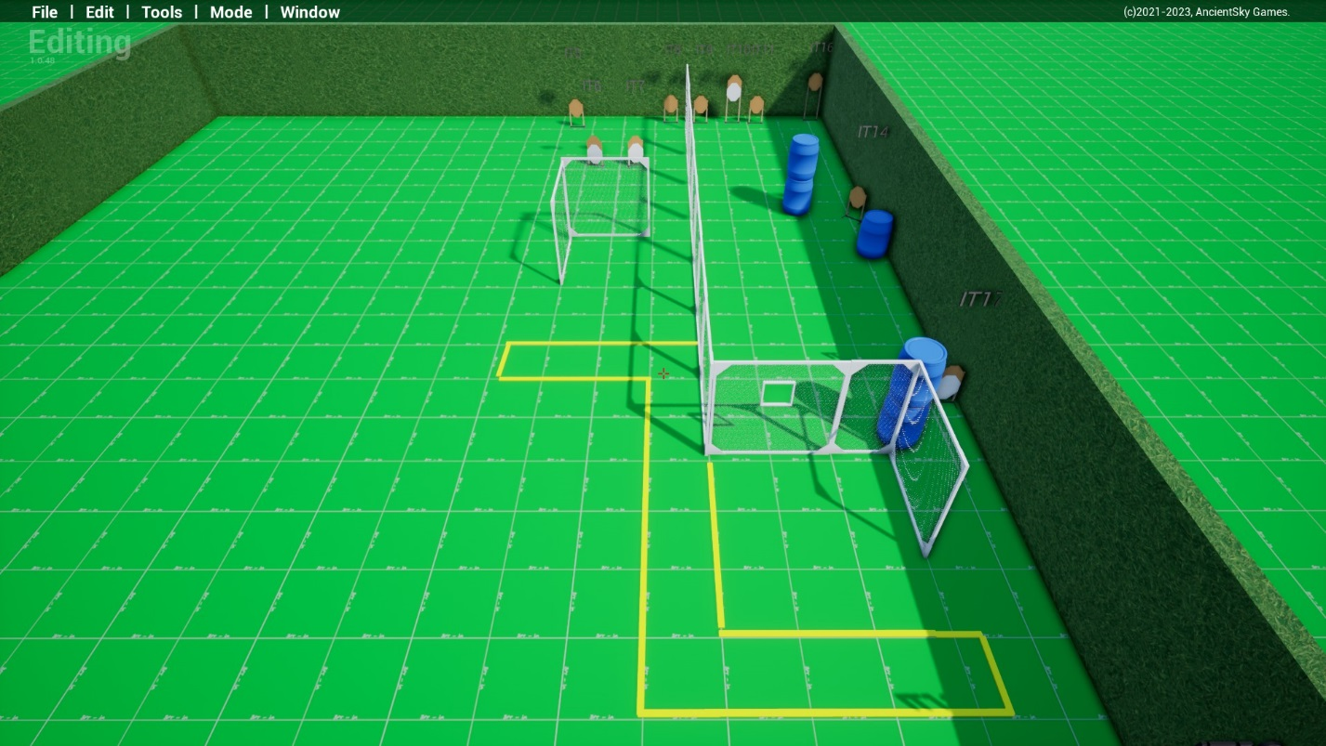
тип вправи: середня
кількість залікових пострілів : 20
10 паперових мішеней, декілька штрафних мішеней
Відстань до 20м
Положення зброї : магазин приєднано патронник пустий(2 положення)
Стартове положення: стрілець стоїть торкаючись носками міток

Умови виконання вправи: за сигналом таймеру переміститись у стрілкову зону помічену червоними лініями і уразити всі мішені не виходячи за межі штрафних ліній
Картон має бути вражен мін 2 заліковими пострілами.

Вправа№2
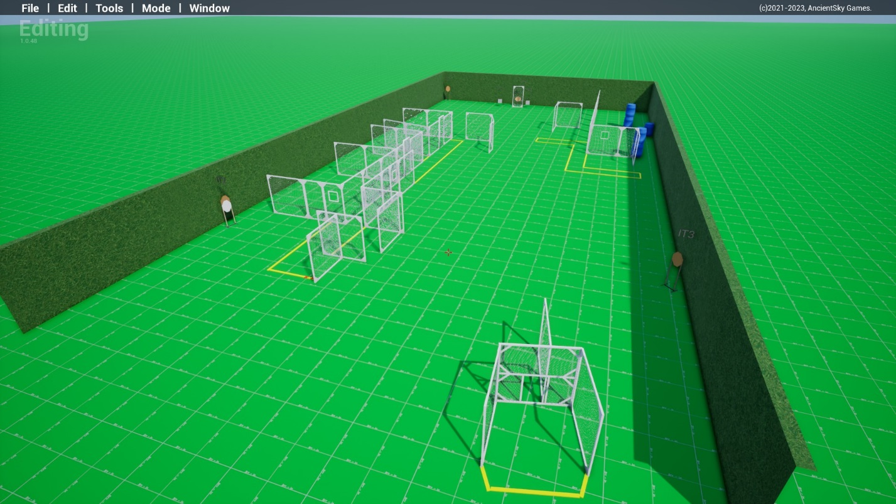

тип вправи: коротка
кількість залікових пострілів : 10
4 паперових мішеней, 2 тарілки декілька штрафних мішеней , є рухома мішень яка активується тарілкою
Відстань до 40м
Положення зброї : заряджено (1 положення)
Стартове положення: стрілець стоїть торкаючись стволом мітки
Умови виконання вправи: за сигналом таймеру уразити всі мішені не виходячи за межі штрафних ліній.
Картон має бути вражен мін 2 заліковими пострілами металл повинен впасти для заліку

Вправа №3 майже CQB
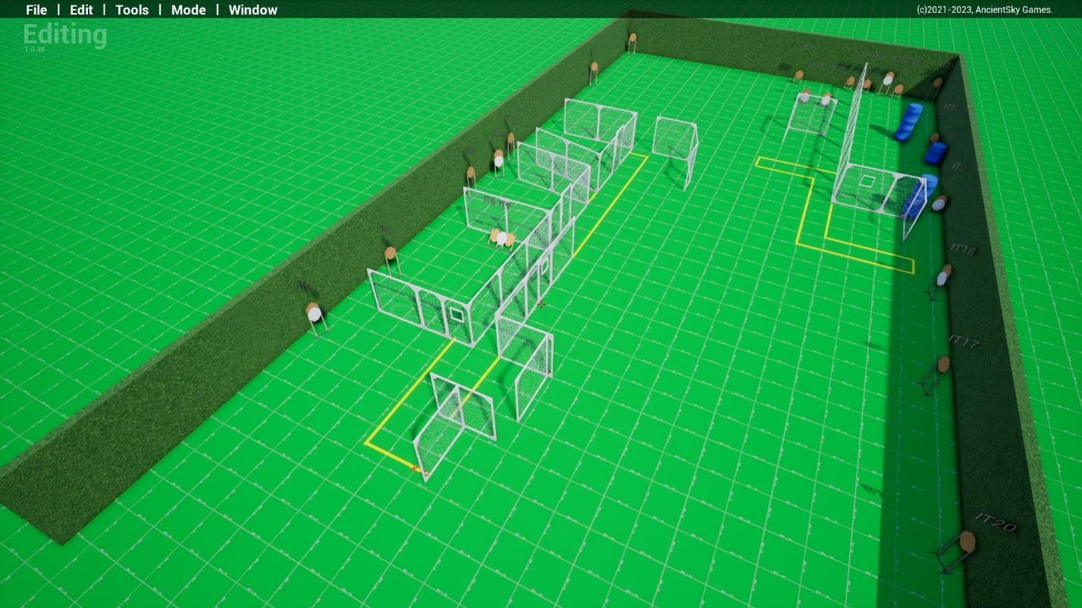

тип вправи: довга
кількість залікових пострілів : 28
14 паперових мішеней , декілька штрафних мішеней
Відстань до 20м
Положення зброї : зарядженно(1 положення)
Стартове положення: : стрілець стоїть торкаючись п*ятками міток
Умови виконання вправи: за сигналом таймеру уразити всі мішені не виходячи за межі штрафних ліній.
Картон має бути вражен мін 2 заліковими пострілами

Вправа №4 Автівка – 90ті)
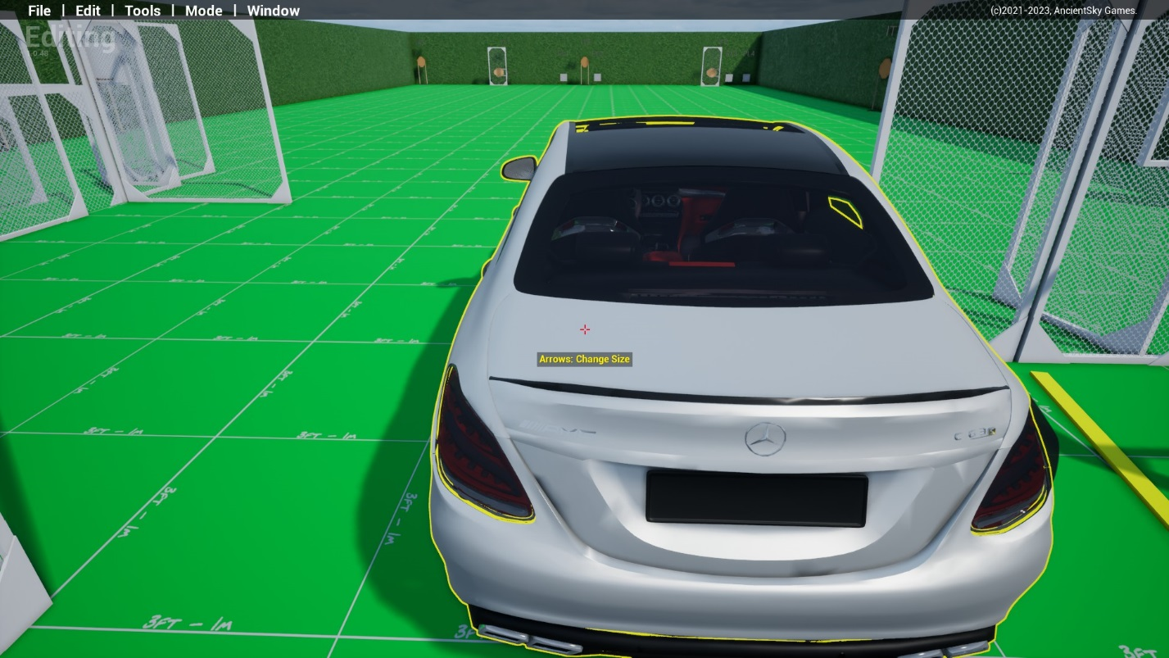
тип вправи: коротка
кількість залікових пострілів : 11
4 паперових мішеней 3 тарілки
Відстань до 40м
Положення зброї :магазин приєднано патронник пустий, зарядженно(2 положення)
Стартове положення: стрілець сидить за кермом тримаючи руки на кермі , карабін на сусідньому сидінні стволом в пол
Умови виконання вправи: за сигналом таймеру уразити всі мішені не виходячи з авто.
Картон має бути вражен мін 2 заліковими пострілами металл повинен впасти для заліку

Вправа №5
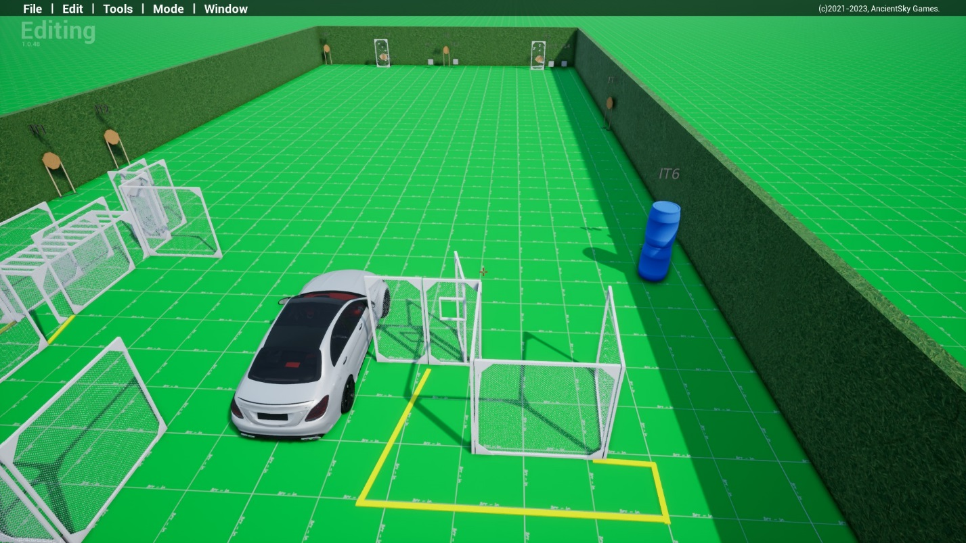
тип вправи: середня
кількість залікових пострілів : 18
7 паперових мішеней , 4 тарілки , є рухома мішень яка активується тарілкою декілька штрафних мішеней
Відстань до 40м
Положення зброї : зарядженно(1 положення)
Стартове положення: стрілець стоїть де завгодно в межах штрафних ліній
Умови виконання вправи: за сигналом таймеру уразити всі мішені не виходячи за межі штрафних ліній.
Картон має бути вражен мін 2 заліковими пострілами металл повинен впасти для заліку

Вправа №6
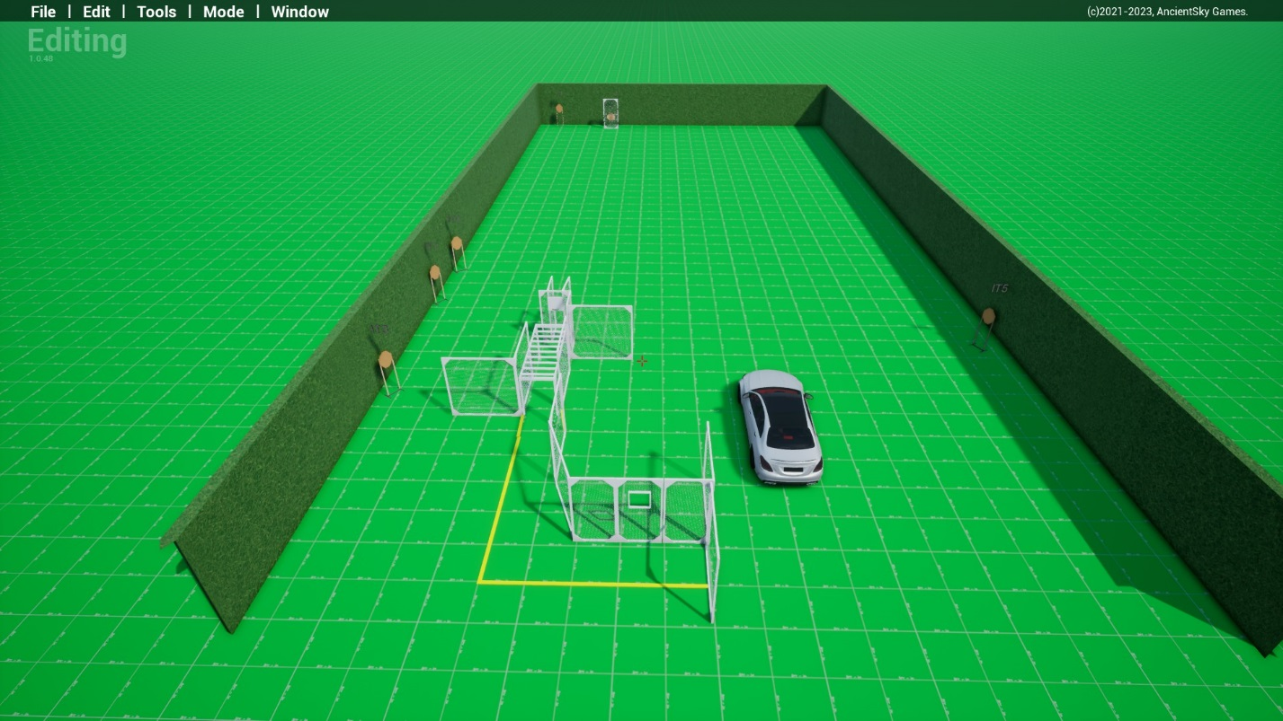

тип вправи: середня
кількість залікових пострілів :21
9 паперових мішеней , 3 тарілки декілька штрафних мішеней
Відстань до 40м
Положення зброї : заряджено (1 положення)
Стартове положення: стрілець стоїть торкаючись п»ятками міток
Умови виконання вправи: за сигналом таймеру уразити всі мішені не виходячи за межі штрафних ліній.
Картон має бути вражен мін 2 заліковими пострілами металл повинен впасти для заліку

